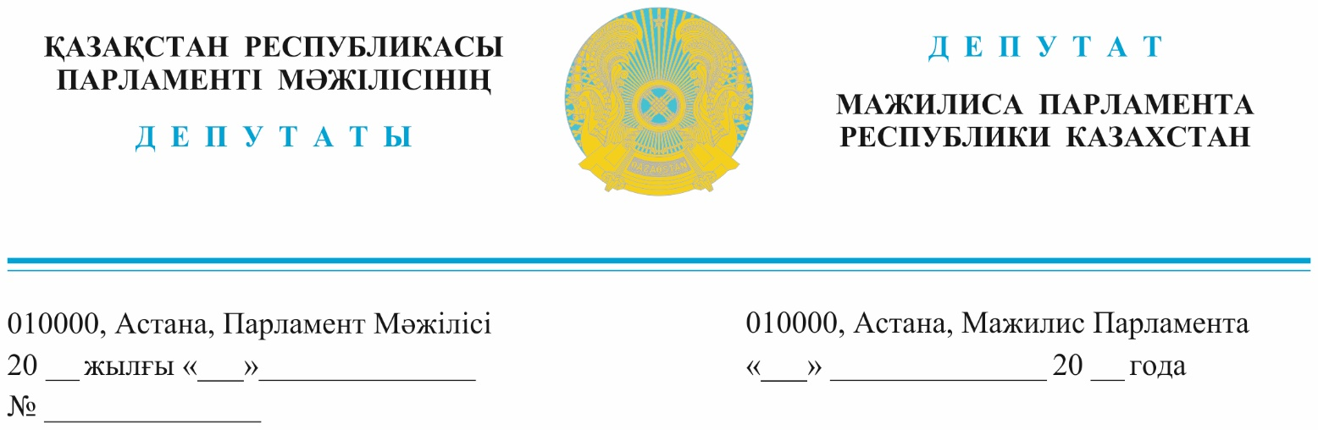
Оглашен 7 декабря 2022 года Министру здравоохранения
Республики Казахстан
Гиният А.Г.

ДЕПУТАТСКИЙ ЗАПРОС

Уважаемая Ажар Гиниятовна!

В своей предвыборной программе Президент страны отметил, что серьезную поддержку получат граждане с особыми потребностями, в первую очередь дети.
В Дорожной карте партии «AMANAT» уделяется большое внимание вопросам снижения инвалидности и детской смертности.
Количество детей с инвалидностью за последние 10 лет возросло в два раза. Только в 2021 году первично установлена инвалидность у более 13 тысяч детей.
Настало время вынести вопрос снижения инвалидности на повестку дня как один из приоритетных.
Так как ребенок, затем взрослый человек, инвалидность которого не предотвратили, не только обречен на страдания и лишается полноценной жизни, но и становится постоянным получателем дорогостоящей медицинской помощи, социальных пособий, реабилитационных услуг, технических средств от государства.
Мы упускаем золотое время «окна возможностей», когда этих проблем можно избежать.
Единственное реальное решение – это скрининги новорожденных для ранней диагностики тяжелых заболеваний, в том числе наследственных, задолго до их клинических проявлений и назначить своевременное лечение.
В РК с 2007 года проводится скрининг новорожденных только на 2 наследственных заболевания – фенилкетонурию и врожденный гипотиреоз; из 4,6 млн детей своевременно выявлено у 768, которые избежали инвалидности. Но необходимо срочно расширить нозологии наследственных болезней обмена (НБО) методом тандемной масс-спектроскопии (ТМС).
Для большинства НБО на раннем этапе существует эффективное, доступное, недорогое лечение, в большинстве случаев диетотерапия.
Проведенный пилотно селективный скрининг новорожденных на 49 наследственных болезней обмена (НБО) методом ТМС показал свою эффективность и актуальность, но почему-то до сих пор не внедрен.
Сложилась пародоксальная ситуация. Перечень и пожизненное лечение орфанных заболеваний, к которым относятся все НБО, гарантировано законодательно. Но при этом диагностика этих заболеваний полностью отсутствует.
Дети с разными рисками, в том числе с потерей слуха, зрения, не только не выявляются вовремя из-за отсутствия оборудования, но даже, если выявлены, в большинстве случаев не получают раннюю помощь из-за отсутствия специалистов и пополняют в будущем ряды людей с инвалидностью в РК.
Распоряжением от 17 августа 2020 года №2020 Премьер-Министра Республики Казахстан была утверждена Дорожная карта по совершенствованию оказания комплексной помощи детям с ограниченными возможностями в Республике Казахстан на 2021-2023 годы. Однако эта Дорожная карта не исполняется, хотя стране жизненно необходима реформа всей деятельности по снижению инвалидизации детей.
Средства, вложенные в раннее выявление, раннюю помощь и реабилитацию экономят государству миллионы в будущем. Это аксиома, которой следуют все цивилизованные страны. Мы обязаны изменить подходы для соблюдения прав детей и взрослых и эффективного распоряжения налогами граждан.
На основании вышеизложенного рекомендуем:
- Внедрить селективный скрининг новорожденных на НБО.
- Обеспечить все родовспомогательные учреждения необходимым оборудованием и кадрами для проведения офтальмологического, аудиологического, психофизического скринингов.
- Усилить контроль за исполнением Дорожной карты по комплекскной помощи детям с инвалидностью на 2021-23 годы.

Просим предоставить ответ в соответствии с пунктом 4 статьи 27 Конституционного Закона Республики Казахстан «О Парламенте и статусе его депутатов».

С уважением,
члены фракции партии «AMANAT» Г.Нурумова
Б.Кесебаева
Ж.Сулейменова К.Авершин
З.Камасова
Ж.Тельпекбаева
Н.Ожаев
Г.Елеуов

Исп.Л.Даулетова
тел.74-63-81

